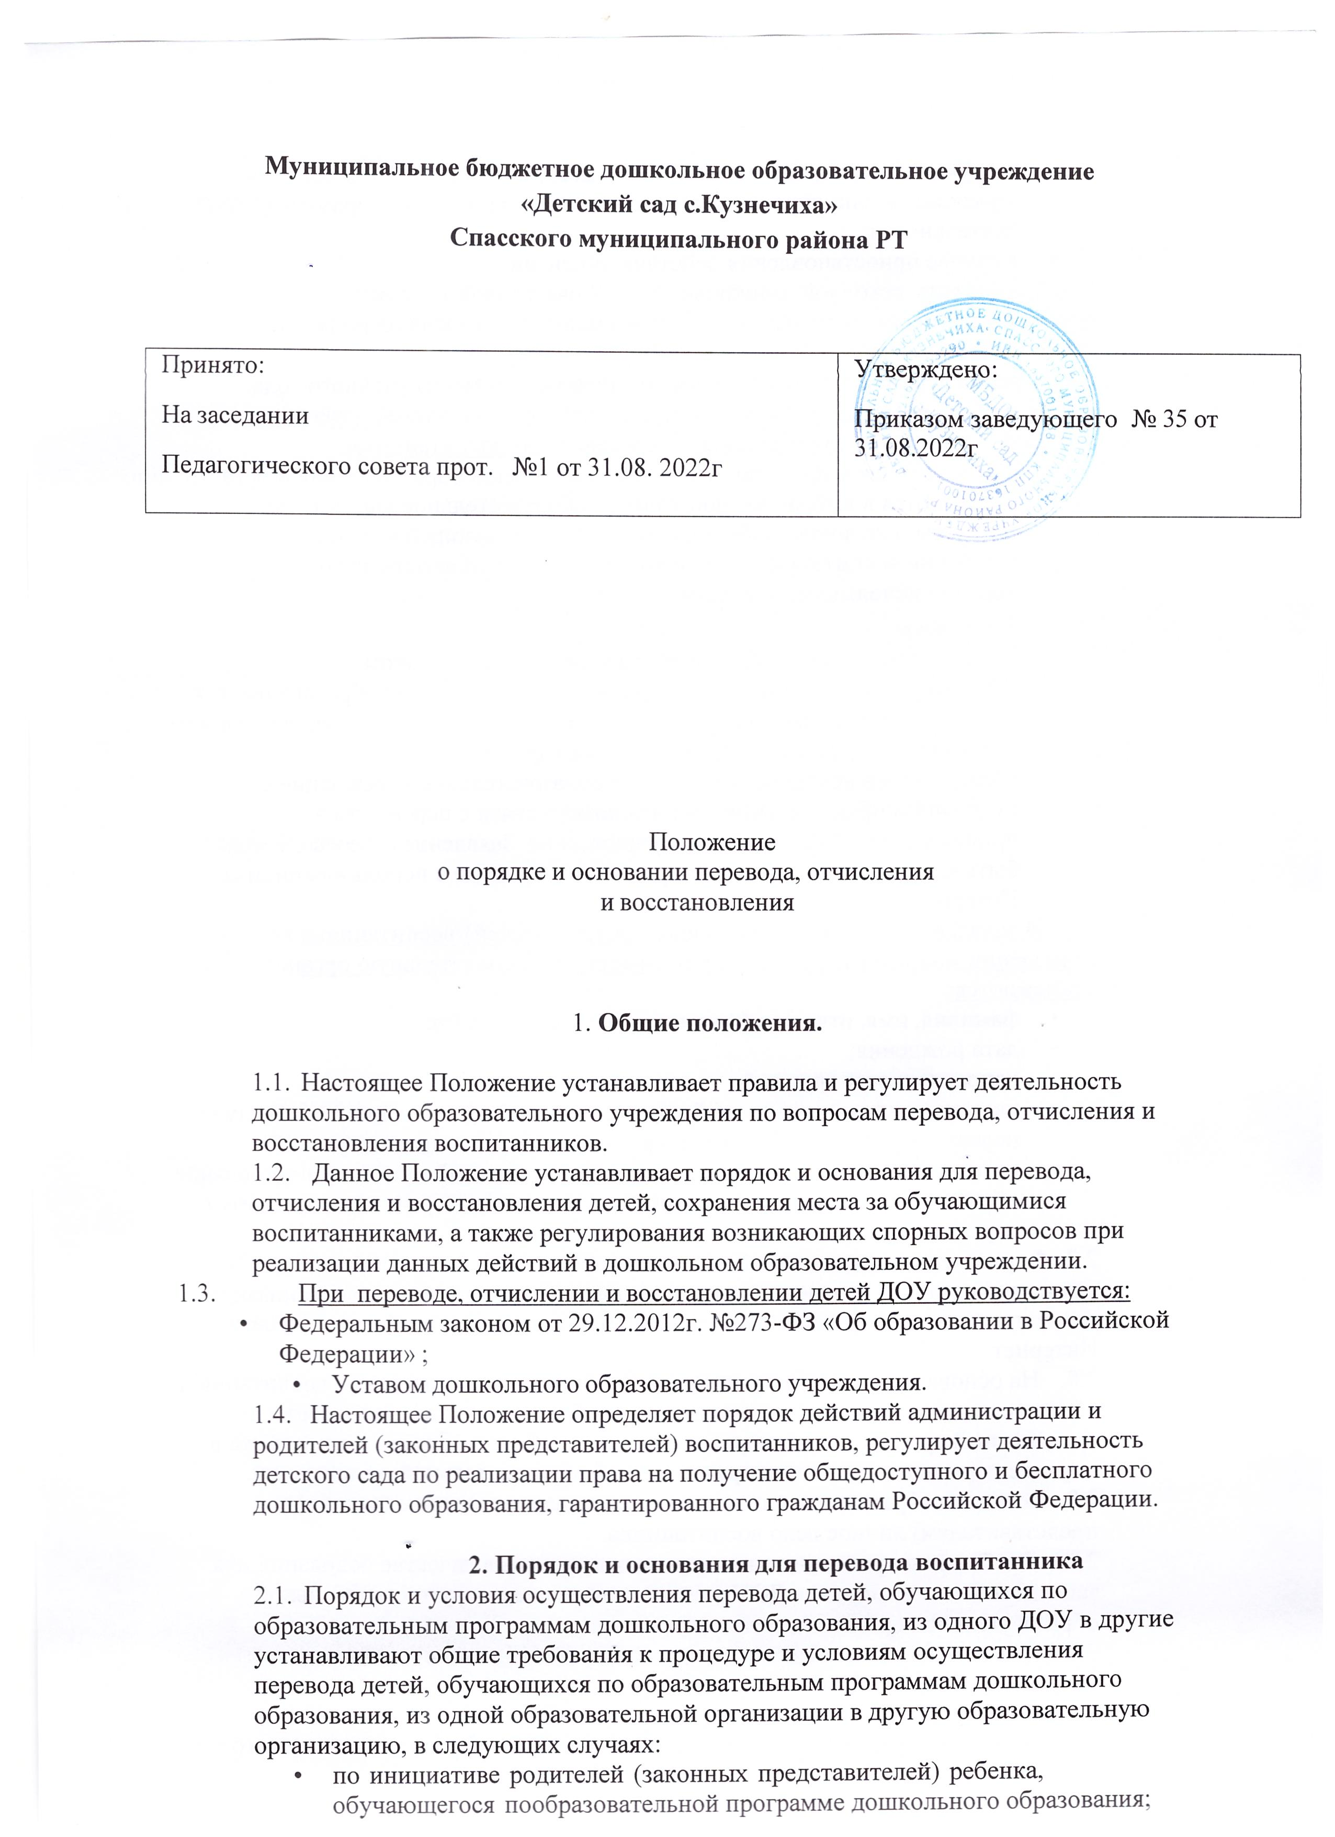 в случае приостановления действия лицензии.
  - Учредитель исходной дошкольной образовательной организации обеспечивает перевод воспитанников с письменного согласия их родителей (законных представителей).
  - Перевод воспитанников не зависит от периода (времени) учебного года.
  - В случае перевода ребенка по инициативе его родителей (законных представителей) родители (законные представители) воспитанника:
    - осуществляют выбор принимающей дошкольной образовательной организации;
    - обращаются в выбранное дошкольное образовательное учреждение с запросом о наличии свободных мест соответствующей возрастной категории воспитанника и необходимой направленности группы, в том числе с использованием сети
Интернет»;
    - при отсутствии свободных мест в выбранном дошкольном образовательном учреждении обращаются в Управление образования для определения принимающего дошкольного образовательного учреждения из числа муниципальных образовательных учреждений;
    - обращаются в исходное дошкольное образовательное учреждение с заявлением об отчислении воспитанника в связи с переводом в принимающее образовательное учреждение. Заявление о переводе может быть направлено в форме электронного документа с использованием сети Интернет.
  - В заявлении родителей (законных представителей) воспитанника об отчислении в порядке перевода в принимающую образовательную организацию указываются:
    - фамилия, имя, отчество (при наличии) воспитанника;
    - дата рождения;
    - направленность группы;
    - наименование принимающей образовательной организации.24.6. В случае переезда в другую местность родителей (законных представителей) воспитанника указывается, в том числе, населенный пункт, муниципальное образование, субъект Российской Федерации, в который осуществляется переезд.
  - Форма заявления родителей (законных представителей) воспитанника об отчислении в порядке перевода в принимающую образовательную организацию размещается на информационном стенде и на официальном сайте ДОУ в сети Интернет.
  - На основании заявления родителей (законных представителей) воспитанника об отчислении в порядке перевода исходная образовательная организация в трехдневный срок издает распорядительный акт об отчислении воспитанника в порядке перевода с указанием принимающей образовательной организации.
  - Исходная образовательная организация выдает родителям (законным представителям) личное дело воспитанника.
  - Требование предоставления других документов в качестве основания для зачисления воспитанника в ДОУ в связи с переводом с другой дошкольной образовательной организации не допускается.
  - Личное дело представляется родителями (законными представителями) воспитанника в принимающее дошкольное образовательное учреждение вместе с заявлением родителей (законных представителей) о зачислении воспитанника в принимающее образовательное учреждение в порядке перевода из исходного дошкольного образовательного учреждения и предъявлением оригинала документа, удостоверяющего личность родителя (законного представителя) воспитанника.
  - Форма заявления родителей (законных представителей) о зачислении воспитанника в принимающее дошкольное образовательное учреждение в порядке перевода из исходного образовательного учреждения размещается дошкольным образовательным учреждением на информационном стенде и на официальном сайте детского сада в сети Интернет.
  - После приема заявления родителей (законных представителей) о зачислении воспитанника в принимающее ДОУ в порядке перевода из другого образовательного учреждения и личного дела принимающее дошкольное образовательное учреждение заключает договор об образовании по образовательным программам дошкольного образования (далее договор) с родителями (законными представителями) воспитанника и в течение трех рабочих дней после его заключения издает распорядительный акт о зачислении ребенка в порядке перевода.
  - Принимающее дошкольное образовательное учреждение при зачислении воспитанника, отчисленного из исходного образовательного учреждения, в течение двух рабочих дней с даты издания распорядительного акта о зачислении воспитанника в порядке перевода письменно уведомляет исходное образовательное учреждение о номере и дате распорядительного акта о зачислении воспитанника.При принятии решения о прекращении деятельности исходного дошкольного образовательного учреждения в соответствующем распорядительном акте Учредителя указывается принимающее образовательное учреждение либо перечень принимающих образовательных учреждений, в которое (ые) будут переводиться воспитанники на основании письменных согласий их родителей (законных представителей) на перевод.
  - О предстоящем переводе исходное дошкольное образовательное учреждение в случае прекращения своей деятельности обязано уведомить родителей (законных представителей) воспитанников в письменной форме в течение пяти рабочих дней с момента издания распорядительного акта Учредителя о прекращении деятельности исходного образовательного учреждения, а также разместить указанное уведомление па своем официальном сайте в сети Интернет. Данное уведомление должно содержать сроки предоставления письменных согласий родителей (законных представителей) воспитанников на перевод воспитанников в принимающую дошкольную образовательную организацию.
  - О причине, влекущей за собой необходимость перевода воспитанников, исходное образовательное учреждение обязано уведомить Учредителя, родителей (законных представителей) воспитанников в письменной форме, а также разместить указанное уведомление на своем официальном сайте в сети Интернет:
    - в случае аннулирования лицензии - в течение пяти рабочих дней с момента вступления в законную силу решения суда;
    - в случае приостановления действия лицензии - в течение пяти рабочих дней с момента внесения в Реестр лицензий сведений, содержащих информацию о принятом Федеральным органом исполнительной власти, осуществляющим функции по контролю и надзору в сфере образования, или органом исполнительной власти субъекта Российской Федерации, осуществляющим переданные Российской Федерацией полномочия в сфере образования, решении о приостановлении действия лицензии.
  - Учредитель, за исключением случая, указанного в пункте 2.19 настоящего Положения, осуществляет выбор принимающего дошкольного образовательного учреждения с использованием информации, предварительно полученной от исходного образовательного учреждения, о списочном составе воспитанников с указанием возрастной категории воспитанников, направленности группы и осваиваемых ими образовательных программ дошкольного образования.
  - Учредитель запрашивает выбранные им дошкольные образовательные учреждения о возможности перевода в них воспитанников.
  - Заведующие дошкольными образовательными учреждениями или уполномоченные ими лица должны в течение десяти рабочих дней с момента получения соответствующего запроса письменно проинформировать о возможности перевода воспитанников.
  - Исходное дошкольное образовательное учреждение доводит до сведения родителей (законных представителей) воспитанников полученную от Учредителя информацию об образовательных учреждениях, которые дали согласие на перевод воспитанников из исходного ДОУ, а также о сроках предоставления письменных согласий родителей (законных представителей) воспитанников па перевод воспитанников в принимающее образовательное учреждение. Указанная информация доводится в течение десяти рабочих дней с момента ее получения и включает в себя:
    - наименование принимающего дошкольного образовательного учреждения;
    - перечень реализуемых образовательных программ дошкольного образования;
    - возрастную категорию воспитанников;
    - направленность группы;
    - количество свободных мест.
  - После получения письменных согласий родителей (законных представителей) воспитанников исходное дошкольное образовательное учреждение издает распорядительный акт об отчислении воспитанников в порядке перевода в принимающее образовательное
учреждение с указанием основания такого перевода (прекращение деятельности исходного образовательного учреждения, аннулирование лицензии, приостановление деятельности лицензии).
  - В случае отказа от перевода в предлагаемое принимающее образовательное учреждение родители (законные представители) воспитанника указывают об этом в письменном заявлении.
  - Исходное образовательное учреждение передает в принимающее образовательное учреждение списочный состав воспитанников, письменные согласия родителей (законных представителей) детей, их личные дела.
  - На основании представленных документов принимающее ДОУ заключает договор об образовании по образовательным программам дошкольного образования с родителями (законными представителями) воспитанников и в течение трех рабочих дней после заключения договора издает распорядительный акт о зачислении ребенка в порядке перевода в связи с прекращением деятельности исходного дошкольного образовательного учреждения, аннулированием лицензии, приостановлением действия лицензии.
  - В распорядительном акте о зачислении делается запись о зачислении воспитанника в порядке перевода с указанием исходного образовательного учреждения, в котором он обучался до перевода, возрастной категории воспитанника и направленности группы.
  - В принимающем дошкольном образовательном учреждении на основании переданных личных дел на воспитанников формируются новые личные дела, включающие в том числе и выписку из распорядительною акта о зачислении в порядке перевода, соответствующие письменные согласия родителей (законных представителей) воспитанника.

Порядок отчисления воспитанников
  - Основанием для отчисления воспитанника является распорядительный акт (приказ) заведующего дошкольным образовательным учреждением, осуществляющего образовательную деятельность, об отчислении. Права и обязанности участников воспитательно-образовательного процесса, предусмотренные законодательством Российской Федерации об образовании и локальными нормативными актами дошкольного образовательного учреждения прекращаются с даты отчисления воспитанника.
  - Отчисление воспитанника из ДОУ может производиться в следующих случаях:
    - по инициативе родителей (законных представителей), в том числе в случае перевода воспитанника для продолжения освоения программы в другую организацию, осуществляющую образовательную деятельность;
    - в связи с получением образования (завершением обучения) в соответствии с годовым календарным учебным графиком дошкольного образовательного учреждения;
    - по обстоятельствам, не зависящим от воли родителей (законных представителей) воспитанника и ДОУ, осуществляющего образовательную деятельность, в том числе в случаях ликвидации организации осуществляющей образовательную деятельность, аннулирования лицензии на осуществление образовательной деятельности;
    - по медицинским показаниям.

Порядок восстановления воспитанников
  - Воспитанник, отчисленный из ДОУ по инициативе родителей (законных представителей) до завершения освоения образовательной программы, имеет право на восстановление, по заявлению родителей (законных представителей) при наличии в дошкольном образовательном учреждении свободных мест.
  - Основанием для восстановления воспитанника является распорядительный акт (приказ) заведующего дошкольным образовательным учреждением о восстановлении.
  - Права и обязанности участников воспитательно-образовательного процесса, предусмотренные законодательством об образовании и локальными актами детского сада, возникают с даты восстановления воспитанника в дошкольном образовательном
учреждении.

Порядок регулирования спорных вопросов
5.1. Спорные вопросы, возникающие между родителями (законными представителями) воспитанников и администрацией ДОУ, регулируются Учредителем дошкольного образовательного учреждения в порядке, предусмотренным действующим законодательством Российской Федерации.

Заключительные положения
  - Настоящее Положение является локальным нормативным актом ДОУ, принимается на Педагогическом совете, и утверждается приказом заведующего дошкольным образовательным учреждением.
6.2. Все изменения и дополнения, вносимые в настоящее Положение, оформляются в письменной форме в соответствии действующим законодательством Российской Федерации.
6.3. Положение принимается на неопределенный срок. Изменения и дополнения к Положению принимаются в порядке, предусмотренном п.6.1. настоящего Положения.
6.4.После принятия данного Положения (или изменений и дополнений отдельных пунктов и разделов) в новой редакции предыдущая редакция автоматически утрачивает силу.

